温馨提示：
此套题为Word版，请按住Ctrl,滑动鼠标滚轴，调节合适的观看比例，答案解析附后。关闭Word文档返回原板块。
选择题标准练(六)
满分42分，实战模拟，15分钟拿下高考客观题满分！
可能用到的相对原子质量：H-1 C-12 N-14 O-16 Na-23 Al-27
Si-28 S-32 Cl-35.5 Fe-56 Cu-64
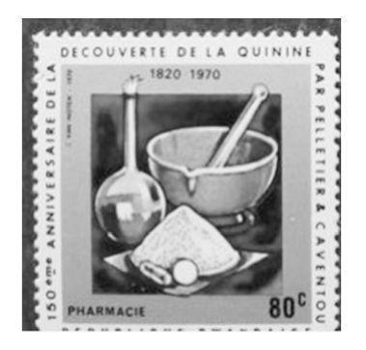
1.化学与生活、社会密切相关。下列说法不正确的是( )
A.右图是纪念发现奎宁150周年邮票，邮票中的仪器有容量瓶和研钵
B.为防止电池中的重金属等污染土壤和水体，应积极开发废电池的综合利用技术
C.利用可降解的生物质材料“玉米塑料”(主要成分为聚乳酸)替代一次性饭盒，可减少白色污染的产生
D.棉布、羊毛和涤纶燃烧后都只生成二氧化碳和水
【解析】选D。A项，根据容量瓶和研钵的构造判断，邮票中的仪器有容量瓶和研钵，正确；B项，为防止电池中的重金属等污染土壤和水体，应积极开发废电池的综合利用技术，正确；C项，“玉米塑料”(主要成分为聚乳酸)为聚酯类高分子化合物，易降解，可减少白色污染的产生，正确；D项，棉布的主要成分是纤维素，燃烧后只生成二氧化碳和水，而羊毛中含有氮元素，燃烧产物除二氧化碳和水外还有含氮物质，错误。
2.已知X、Y、Z、W、R是原子序数依次增大的短周期主族元素，X是元素周期表中原子半径最小的元素，Y元素的最高正价与最低负价的绝对值相等，Z的核电荷数是Y的2倍，W的最外层电子数是其最内层电子数的3倍。下列说法不正确的是( )
A.原子半径：Z>W>R
B.对应的氢化物的热稳定性：R>W
C.W离子的还原性强于R离子
D.W与X、W与Z形成的化合物的化学键类型完全相同
【解析】选D。X、Y、Z、W、R是原子序数依次增大的短周期主族元素，X是元素周期表中原子半径最小的元素，则X为氢元素；W的最外层电子数是其最内层电子数的3倍，最外层电子数为6，为第ⅥA族元素氧或硫元素，Y元素的最高正价和最低负价的绝对值相等，则Y为第ⅣA族元素，为碳或硅元素，Z的核电荷数是Y的2倍，且为短周期元素，所以Y是碳元素、Z是镁元素，W的原子序数大于Z，所以W是硫元素，R原子序数大于W且为短周期主族元素，则R是氯元素。同一周期元素，原子半径随着原子序数增大而减小，所以原子半径Z>W>R，A正确；元素的非金属性越强，其气态氢化物的热稳定性越强，非金属性R>W，所以对应的氢化物的热稳定性：R>W，B正确；元素的非金属性越强，其简单离子的还原性越弱，非金属性R>W，所以W离子的还原性强于R离子，C正确；W与X、Z元素形成的化合物分别是H₂S、MgS，H₂S中只含共价键，MgS中只含离子键，所以二者所含化学键类型不同，故D错误。
3.分子式为C₅H₁₂O的醇与和它相对分子质量相等的一元羧酸进行酯化反应，生成的酯共有(不考虑立体异构)( )
A.15种 B.16种 C.17种 D.18种
【解析】选B。分子式为C₅H₁₂O的醇为戊醇，戊基—C₅H₁₁可能的结构有
—CH₂CH₂CH₂CH₂CH₃、—CH(CH₃)CH₂CH₂CH₃、—CH(CH₂CH₃)₂、—CH₂CH(CH₃)CH₂CH₃、
—C(CH₃)₂CH₂CH₃、—CH(CH₃)CH(CH₃)₂、—CH₂CH₂CH(CH₃)₂、—CH₂C(CH₃)₃，所以该有机物的可能结构有8种；C₅H₁₂O的相对分子质量为88，和它相对分子质量相同的一元羧酸为丁酸，丙基有2种结构，故生成的酯为16种。B正确。
4.为实现下列实验目的，下表所提供的仪器和试剂都会用到且都正确的是( )
选项 | 实验目的 | 仪器 | 试剂
A | 测定中和热 | 量筒、温度计、酒精灯 | 盐酸、NaOH溶液
B | 制备氢氧化铁胶体 | 烧杯、胶头滴管 | 饱和FeCl₃溶液
C | 配制10% CuSO₄  溶液100 g | 100 mL容量瓶、  玻璃棒 | 胆矾
D | 实验室制取、  收集干燥的氮气 | 大试管、酒精灯 | 氯化铵、消石灰、  无水CaCl₂
【解析】选B。测定稀盐酸和氢氧化钠稀溶液的中和热，大烧杯中放小烧杯，中间用泡沫来隔热，利用量筒量取酸、碱溶液，混合时利用环形玻璃搅拌棒来搅拌，并利用温度计测定初始温度及完全反应的温度，用不到酒精灯，故A错误；用烧杯取少量蒸馏水，用酒精灯加热至沸腾，然后逐滴向烧杯中用胶头滴管滴加饱和FeCl₃溶液，并继续煮沸至液体呈透明的红褐色即得氢氧化铁胶体，故B正确；配制10% CuSO₄溶液100 g称量出硫酸铜的质量和水的质量溶于水即可，用烧杯，不用容量瓶，故C错误；氯化铵、消石灰反应生成氨气，不生成氮气，故D错误。
【加固训练】下列说法正确的是( )
A.润洗酸式滴定管时应从滴定管上口加入3～5 mL所要盛装的酸溶液，倾斜着转动滴定管，使液体润湿其内壁，再从上口倒出，重复2～3次
B.向酒精灯内添加酒精时，不能多于容积的2/3，若不慎洒出的酒精在桌上燃烧，应迅速用水灭火
C.探究温度对反应速率的影响时，应先将硫代硫酸钠溶液、硫酸溶液分别在水浴中加热，然后混合
D.在“金属析氢腐蚀”实验中，外面缠绕着铜丝的铁钉上产生气泡多，在铁钉周围出现红色现象(溶液中滴加几滴KSCN溶液)
【解析】选C。润洗滴定管应将洗涤液从滴定管的下端放出，A项错误；酒精在实验桌上燃烧，应用湿抹布盖灭，B项错误；铁发生腐蚀生成的是Fe²⁺，不能与KSCN形成红色物质，D项错误。
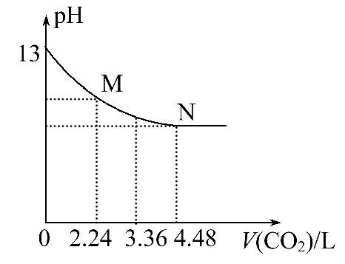
5.将CO₂慢慢通入一定体积的NaOH溶液中，溶液的pH随CO₂体积(标准状况下)的变化曲线如图所示，则下列说法中正确的是( )
A.NaOH溶液的物质的量浓度为0.1 mol·L⁻¹，体积为1 L
B.M、N点离子浓度的大小是c(HC)>c(C)
C.V=3.36 L时，溶液中的离子浓度关系是c(Na⁺)>c(HC)>c(C)> c(OH⁻)>c(H⁺)
D.曲线上任意点都符合：c(Na⁺)+c(H⁺)=c(C)+c(HC)+c(OH⁻)
【解析】选C。NaOH溶液的pH为13，c(OH⁻)为0.1 mol·L⁻¹，4.48 L CO₂物质的量为0.2 mol，0.2 mol CO₂可与NaOH恰好完全反应生成NaHCO₃，所以NaOH溶液的体积为0.2 mol÷0.1 mol·L⁻¹=2 L，故A选项错；M点对应CO₂物质的量为0.1 mol，0.1 mol CO₂可与NaOH恰好完全反应生成Na₂CO₃，溶液中离子浓度的大小关系为c(C)>c(HC)，故B选项错；V=3.36 L时，溶液中溶质是Na₂CO₃和NaHCO₃，其物质的量之比为1∶2，故离子浓度关系正确；D选项不符合电荷守恒，错误。
【互动探究】(1)N点代表的意义是什么？
提示：N点溶液的pH不再减小，故其溶质为NaHCO₃。
(2)曲线上任意点溶液中的各种离子都满足的关系是什么？
提示：根据电荷守恒，曲线上的任意点都有：c(Na⁺)+c(H⁺)=2c(C) +c(HC)+c(OH⁻)。
6.用酸性氢氧燃料电池电解硫酸钠饱和溶液的装置如图所示(a、b为铜电极)。下列说法中不正确的是( )
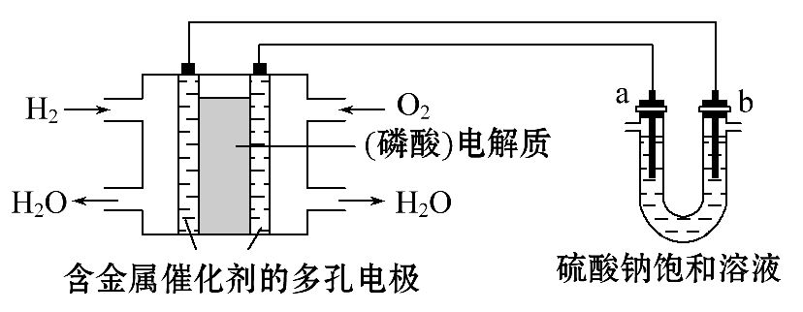
A.电池工作时，正极反应式为O₂+4H⁺+4e⁻2H₂O
B.电解时，当阴极逸出amol气体，同时有w克Na₂SO₄·10H₂O析出，保持温度不变，剩余溶液中的硫酸钠的质量分数是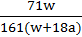×100%
C.电解时，电子流动路径是负极→外电路→阴极→溶液→阳极→正极
D.忽略能量损耗，当电池中消耗0.02 g H₂时，b极周围会产生0.02 g H₂
【解析】选C。左边装置是氢氧燃料电池，所以是原电池；原电池放电时，正极上氧化剂得电子发生还原反应，电极反应式为O₂+4H⁺+ 4e⁻2H₂O，故A正确；电解时，阴极上析出的是氢气，当阴极逸出amol气体时，电解的水的质量为18ag，电解后的溶液仍为饱和溶液，溶液中溶质的质量分数为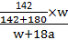×100%=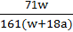×100%，B正确；电子在导线中移动，不能在溶液中移动，故C错误；燃料电池和电解池中转移的电子数是相等的，当电池中消耗0.02 g H₂，根据电极反应：H₂-2e⁻2H⁺，所以转移电子0.02 mol，b极的电极反应为2H⁺+2e⁻H₂↑，转移电子0.02 mol，会产生0.02 g H₂，故D正确。
7.某温度T₁时，向容积为2 L的恒容密闭容器中充入一定量的H₂(g)和I₂(g)，发生反应：H₂(g)+I₂(g)2HI(g)，反应过程中测定的部分数据见下表(表中t₂>t₁)：
反应时间/min | n(H₂)/mol | n(I₂)/mol
0 | 0.9 | 0.3
t₁ | 0.8
t₂ |  | 0.2
下列说法正确的是( )
A.反应在t₁min内的平均速率为v(H₂)=mol·L⁻¹·min⁻¹
B.保持其他条件不变，向平衡体系中再通入0.2 mol H₂，与原平衡相比，达到新平衡时I₂(g)的转化率增大，H₂的体积分数不变
C.保持其他条件不变，若起始时向容器中充入的H₂(g)和I₂(g)都为0.5 mol，达到平衡时n(HI)=0.2 mol
D.升高温度至T₂时，上述反应平衡常数为0.18，则正反应为吸热反应
【解析】选C。t₁min内H₂的浓度变化了0.05 mol·L⁻¹，故反应速率为v(H₂)=0.05/t₁mol·L⁻¹·min⁻¹，A错；向平衡体系中再通入0.2 mol H₂，平衡会向正向移动，达到新平衡时I₂(g)转化率增大，H₂的体积分数发生改变，B错；t₁时H₂的物质的量变化了0.1 mol，I₂的物质的量也变化0.1 mol，则I₂的物质的量为0.2 mol，说明t₁时反应达到了平衡，生成了0.2 mol HI，则平衡常数为K=0.2²/(0.8×0.2)=0.25。若起始时充入H₂(g)和I₂(g)都为0.5 mol，设I₂反应了xmol，有：
H₂(g) + I₂(g)2HI(g)
n(起始)/mol 0.5 0.5 0
n(变化)/mol x x 2x
n(平衡)/mol 0.5-x 0.5-x 2x
温度不变，则K=(2x)²/(0.5-x)²=0.25，得x=0.1，则HI的物质的量为0.2 mol，C对；升高温度至T₂时，上述反应平衡常数为0.18，平衡向逆向移动，则正反应为放热反应，D错。
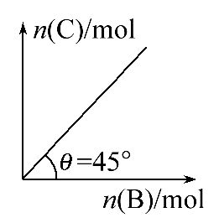
【加固训练】在盛有足量A的体积可变的密闭容器中加入B，发生反应：A(s)+2B(g)4C(g)+D(g) ΔH<0。在一定温度、压强下达到平衡。平衡时C的物质的量与加入的B的物质的量的变化关系如图。下列说法正确的是( )
A.若保持压强一定，当温度升高后，则图中θ>45°
B.若再加入B，则正、逆反应速率均逐渐增大
C.平衡时B的转化率为50%
D.若保持压强一定，再加入B，则平衡后反应体系气体密度减小
【解析】选C。A项，压强一定，对于放热反应，升高温度时，平衡逆向移动，则C的物质的量应减少，由图可以看出，图中θ<45°，错误；B项，因体积可变，所以再加入B，其浓度不变，则v(正)、v(逆)都不变，错误；C项，设起始B的物质的量为nmol，转化的B为x，由关系图可知，平衡时C的物质的量等于起始加入的B的物质的量，故平衡时C的物质的量为nmol，由反应方程式A(s)+2B(g)4C(g)+D(g)可知，n(C)_{生成}=2n(B)_{消耗}，则n=2x，平衡时B的转化率为(0.5n)/n×100%=50%，正确；D项，由C项分析可知，平衡时各气体的物质的量为n(B)=0.5nmol，n(C)=nmol，n(D)=0.25nmol，设气体B、C、D的摩尔质量分别为M_{B}、M_{C}、M_{D}，则平衡时反应体系气体密度ρ=m/V=(0.5nM_{B}+nM_{C}+ 0.25nM_{D})/(0.5n+n+0.25n)V_{m}=(0.5M_{B}+M_{C}+0.25M_{D})/1.75V_{m}，可知平衡后气体的密度与加入B的多少无关，只要温度、压强不变，气体摩尔体积不变，再加入B，再次达到平衡时反应体系气体密度始终不变，错误。
关闭Word文档返回原板块

